Рабочий лист группы 1
Задание 1. Стилизация в анималистическом изобразительном искусстве – это декоративный рисунок фигур животных и птиц, упрощенный с помощью ряда условных приёмов. Его характерная черта – лаконизм.
Рассмотрите графические изображения кошек. Определите, какое из представленных изображений – стилизованное.
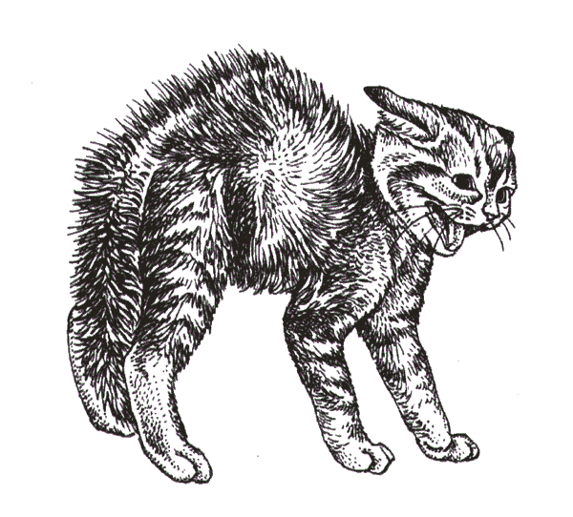 | 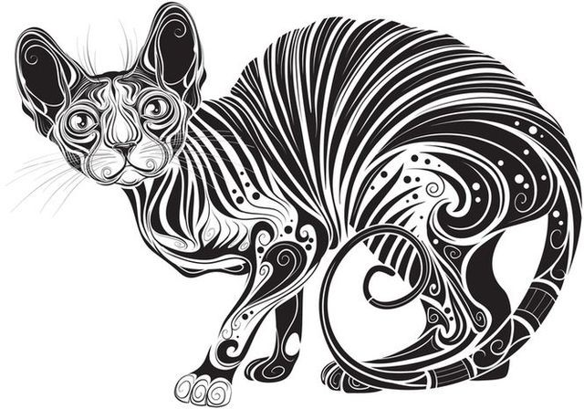
Назовите признаки стилизации изображения животных.
________________________________________________________________________________________________________________________________________________________________________________________________________________________________________________________________________________________
Задание 2.Найдите в музее зал, посвященный птицам России. Рассмотрите их. Какие они разные. Напишите, чем они отличаются друг от друга.
______________________________________________________________________________________________________________________________________________________________________________________________________________________________________________________________________________________________________________________________________________________________
Рассмотрите фотографии белой цапли в рабочем листе и отыщите среди птиц белую цаплю.
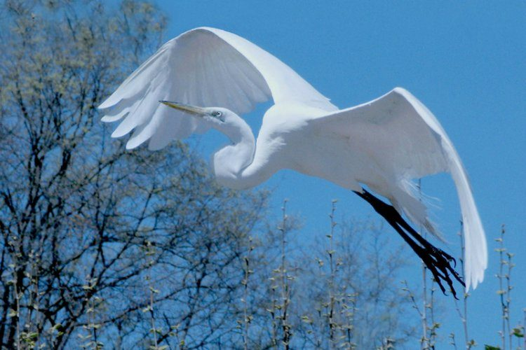 | 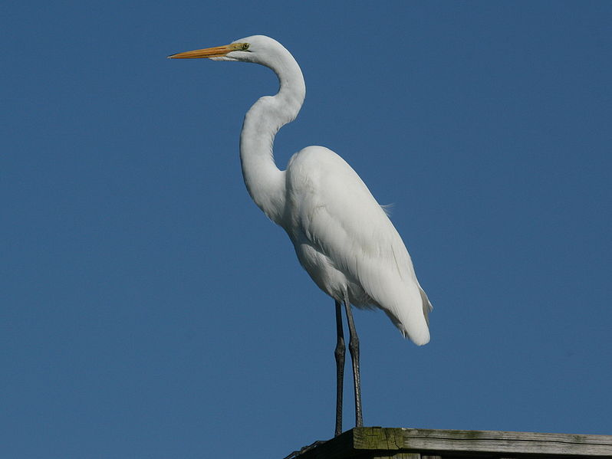 | 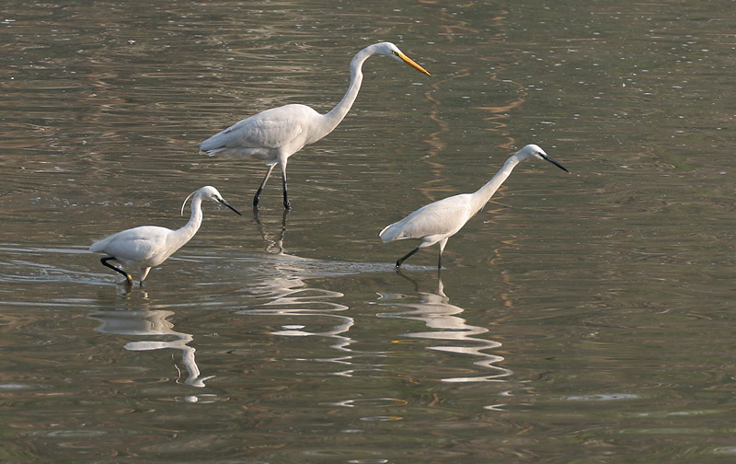

В нескольких предложениях опишите внешний облик птицы, её повадки, поведение и характер.
____________________________________________________________________________________________________________________________________________________________________________________________________________________________________________________________________________________
Задание 3. Определите форму туловища цапли. Найдите отличительные особенности цапли от других птиц. Ответ оформите письменно.
___________________________________________________________________________________________________________________________________________________________________________________________________________________________________________________________________________________________________________________________________________________________
Задание 4. Рисовать птиц достаточно сложно: позировать они не станут. Но в музее имени К.А. Тимирязева вы сможете сделать это спокойно, так как перед вами чучело птицы.
Анализ и художественное обобщение – две формы размышления художника при создании стилизаций. Чтобы яснее отобразить сущность стилизуемого объекта, от него отделяется всё второстепенное.
Сделайте набросок (абрис) цапли, используя выразительные средства графики: линию, штрих и пятно. Оставьте только то, что делает цаплю узнаваемой – форму туловища, шеи.

Задание 5. Придавая форме новые конфигурации, можно добиваться всё большей выразительности и декоративности изображения. Используя самые характерные и наиболее яркие особенности птицы, сделайте рисунок-стилизацию.
Задание 6. Роль стилизации в оформлении эстетически значимой среды возрастает. Подумайте, в каком интерьере вы, как дизайнеры, можете использовать стилизованное изображение цапли. Опишите это помещение.
______________________________________________________________________________________________________________________________________________________________________________________________________________________________________________________________________________________

